教学水平评议常见问题答疑手册

本文档就部分常见问题统一回复。
Q1：是否可以在我自己上课的教室录制？
A1：可以，老师可在教室适当位置自行架设摄像机、手机等设备进行录制。（录制前请老师注意调试收音质量）
Q2：我本学期没有课怎么办？
A2：可在空闲时间借用录播教室模拟授课。
Q3：录视频时是否要求要有学生？
A3：不强制要求。老师可自行决定是否需要请一些学生配合录制。不过根据往年经验，有学生的课堂效果通常更好。
Q4：要求录视频时拍摄到教室里的电子钟，我上课的教室里没有怎么办？
A4：三校区的技术老师已在录播教室电脑中开启能够在屏幕上持续显示的数字时钟。老师在录制前可检查是否已安装，如没有安装，可联系校区多媒体总控室。
Q5：我以前参加过校外教学比赛，有录制的视频，但视频里没有拍到时钟，需要重新录吗？
A5：为减轻老师们的压力，只要老师能够保证视频满足“匿名、未剪辑”的要求，也可以使用。
Q6：我可以直接用教室里的监控录像吗？
A6：不可以。教室监控的画面、声音质量较差，用于送外校专家评审并不合适。仅在老师本人当前正在出国访学、生病住院等无法录制视频的情况下，可使用监控录像代替。
Q7：我没有用过录播教室的系统，怕操作不当录不好，怎么办？
A7：建议老师在正式录制前，先试录十几秒，以确认视频录制正常。如仍有问题，可直接联系校区多媒体总控室。
Q8：附件3里说，教务系统已排课课程系统会按课表自动录制，但我没有找到对应视频文件，怎么办？
A8：可联系申屠老师（85290093）处理。
视频相关问题总结
1、校区多媒体总控室联系方式：
校区 | 地址 | 电话
朝晖校区 | 新教楼207 | 88320761
屏峰校区 | 健A102 | 85290097
莫干山校区 | 公共教学楼104 | 88813880
2、如在借用教室时遇到问题，可联系：教务处潘老师（88320540，朝晖）、徐老师（85290020，屏峰）、张老师（88813152，莫干山）。
3、如在录播教室的使用中遇到问题或有意见反馈，可联系：申屠老师（屏峰校区健行楼A103，电话：85290093)。
Q9：我25年参加过教学水平评议，今年是否还要申请？
A9：老师无需再提交材料，但要向学院提出申请，同时在学院汇总表的“是否沿用去年成绩”栏注明“是”。如对去年成绩不满意，也可注明“否”，并重新提交申请材料。
Q10：我这学期课还没上完，成绩登记表、评价文档怎么填写提交？
A10：老师可根据自身情况选择以下处理方式：① 这两份文档可使用同一门课上一年的资料，教学大纲、录制视频等材料用本学期版本。② 使用上学期的另一门课的课程文档，并录制该课程的视频。③ 老师是第一次主讲课程，没有往年文档，可向学院报备（汇总表备注），在六月底完成文档上传。
Q11：我的课是全英文课，提交的材料、视频需要用中文吗？
A11：按实际来，全英文也可以。
如后续还有其他常见问题，会再统一说明。感谢各位老师支持与配合。
Q12：正方系统中如何查到可以借到的录课教室？
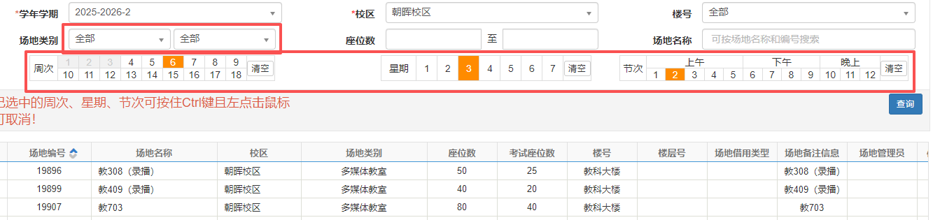
A12：可以按照周次、星期、节次都选一项的方式进行搜索，这样能够搜索出尽量多的可借用教室（场地类别需要选择“全部”）。
Q13：是否能通过自己调课的方式进行录课？
A13：建议老师先按照附件3中的流程，在视频资源平台个人空间查看有没有自动录制好的课程视频，没有的话可以通过借教室或者调课的方式手动进行录课（录播教室名单见附件3）。

教育教学评估中心（现代教育技术中心）
2026年3月23日

